**1. Aşağıdakilerden hangisi, İslam’ın ilme verdiği önemi gösteren bir ifade değildir?**

A) İlim Çin’de bile olsa alıp getiriniz.

B) Âlimin mürekkebi, şehidin kanından daha yücedir.

C) Bir saatlik tefekkür (hikmetli düşünüş) altmış yıllık nafile ibadetten daha hayırlıdır.

D) De ki: Allah, bir ve tektir.

E) De ki: “Bilenlerle bilmeyenler bir olur mu?” **(Zümer, suresi,9. ayet)**

**2.** I. Düşünmeyi ve düşündüğünü ifade etmeyi teşvik eder.

II. Akıl ve bilgi dinidir.

III. İnsanın aklına ve kalbine hitap eder.

**Bu ifadelerden hangileri İslam dini açısından savunulabilir?**

A) Yalnız I

B) Yalnız II

C) Yalnız III

D) I ve II

E) I, II ve III

**3.** Günümüzde bilginin değeri her geçen gün daha da artmaktadır. İnsanın hem kendisine hem de çevresine faydalı olabilmesi için aklını kullanması ve bilgili olması gerekir. İnsanın ancak bilgi sahibi olmakla dünya ve ahiret mutluluğuna erişeceğine işaret eden İslam dini, kadın erkek ayırmaksızın tüm Müslümanlara ilim öğrenmeyi farz kılmıştır.

**Bu metnin başına getirilebilecek en uygun başlık aşağıdakilerden hangisidir?**

A) Hak ve Özgürlük Kavramları

B) Kur’an’ın Temel Amaçları

C) İslam Aklı Kullanmayı ve Bilimi Teşvik Eder

D) Kur’an Anlaşılmak için indirilmiştir

E) İslam’da Bilginin Kaynakları

**4. İslam dini;**

I. İnsanın iç dünyasını, duygu dünyasını zenginleştirir.

II. Delil ve belgelere dayanarak konuşmayı ve doğruyu yanlıştan ayırmayı ister.

III. İnsanın niçin yaratıldığını ve neyi niçin yaptığını bilmesini ister.

**yargılarından hangileri savunulabilir?**

A) Yalnız I B) Yalnız II C) Yalnız III

D) I ve II E) I, II ve III

İslam dinine göre ilim, insanların maddi ve manevi ihtiyaçlarını gidermeleri için öğrenilir. Çünkü ilim, insanın ve kâinatın sırrını ortaya çıkaracak tek yoldur. İlim, imanı güçlendirir. Böylece insan, Yüce Allah’a daha yakın olur.

Bunun içindir ki Kur’an-ı Kerim’de Allah’ı hakkıyla tanıyıp ona saygı duyanların âlimler olduğu vurgulanmaktadır.

**5. Bu metin aşağıdaki sorulardan hangisinin cevabı olabilir?**

A) İlmin kaynakları nelerdir? B) Kâinatın sırrı nedir?

C) Din - bilim ilişkisi nasıldır? D) İman nedir?

E) Nasıl âlim olunur?

**6.** İnsan, akıl sahibi bir varlıktır. Aynı zamanda insan merak eden, sorgulayan ve araştıran bir yapıya sahiptir. Bu nedenle her insan; bu dünyaya geliş amacının ne olduğunu, evrendeki düzenin nasıl işlediğini, ölümün bir son olup olmadığını sorgular. ………….. ve bilim, insanın bu sorularını cevaplayan iki kaynaktır.

**Bu metindeki boşluk düşüncenin akışına göre, aşağıdakilerden hangisiyle tamamlanmalıdır?**

A) Ekonomi B) Edebiyat C) Sanat

D) Kültür E) Din

**7. Kur’an;**

I. Geçmiş toplumların başına gelen olumsuzluklardan söz eder.

II. Bunların neden ve sonuçlarına dikkat çekerek ders almamızı ister.

III. Yerine getirilmesi gereken ibadetler konusunda bilgiler verir.

**yargılarından hangileri savunulabilir?**

A) Yalnız I B) Yalnız II

C) Yalnız III D) I ve II

E) I, II ve III

**8.** (…) Peygamberimiz de ilme büyük önem vermiş ve ilmin yaygınlaşması için her türlü imkânı seferber etmiştir.

(…) Kur’an-ı Kerim, düşünmeyi, araştırmayı ve doğru bilgiye ulaşmayı emreder.

(…) Kur’an’a göre akıl, aynı zamanda vahyi anlamak için zorunlu bir araçtır.

**Verilen bilgilerden doğrular “D”, yanlışlar “Y” ile işaretlendiğinde sıralama nasıl olur?**

A) D-D-D B) D-D-Y C) D-Y-D

D) Y-D-D E) Y-D-Y

**9.** Peygamberimizin söylediği söz, tutum, davranış ve değerlendirmelerini konu edinen ilmin adıdır. Bu ilim alanında yazılmış olan ve İslam âleminde “Kütüb- i Sitte” diye adlandırılan altı kitap ve müellifleri şun-lardır: Buharî: Sahih-i Buharî, Müslim: Sahih-i Müslim, Ebu Davut: Sünen, Nesai: Sünen, İbn Mace: Sünen, Tirmizî: Sünen

**Bu parçada bahsedilen ilim dalı aşağıdakilerden hangisidir?**

A) Hadis B) Tefsir C) Siyaset

D) İlmihal E) Tasavvuf

**10.** Genel anlamda, kendine özgü hedefleri, temel önermeleri, araştırma alan ve yöntemleri olan ve bir disiplini oluşturan düzenli bilgi şeklinde tanımlanır.

**Bu ifadede tanımlanan kavram aşağıdakilerden hangisidir?**

A) Siyer B) Hadis C) İlim

D) Fıkıh E) Akait

**11.** Müslümanların anlamlı varoluşlarının gereği olarak, konusu, amacı ve yöntemi doğrudan İslam’ı anlamaya ve yaşamaya yönelik bizzat Müslümanlar tarafından gerçekleştirilen ilmi faaliyetlerin veya ilmi disiplinlerin tamamını ……………………….. olarak tanımlayabiliriz.

**Bu metindeki boşluk aşağıdakilerden hangisiyle tamamlanmalıdır?**

A) İslami Sanatlar

B) İslami Edebiyat

C) İslam İlkeleri

D) İslam İlimleri

E) İslam Fıkhı

**12.** İlk emri “Oku!” olan İslam dininin peygamberi Hz. Muhammed, aynı zamanda bir öğretmendi. Kendisine gelen vahiyleri ashabına aktaran Hz. Muhammed, Medine’ye hicret edince ilk önce bir mescit yaptırdı. Buna “……………………” adı verildi.

**Bu metindeki boşluk aşağıdakilerden hangisiyle tamamlanmalıdır?**

A) şifahane

B) Mescid-i Aksa

C) Mescid-i Haram

D) Mescid-i Nebi

E) Beytü’l-Hikme

**13.** Dinimizin ilme verdiği önemden dolayı Müslümanlar, tarihte birçok kurum inşa etmişlerdir.

**Aşağıdakilerden hangisi bunlardan birisi değildir?**

A) Darülacezeler

B) Beytü’l-Hikme

C) Daru’l-Hadis

D) Medrese

E) Kütüphane

**14.** İslam medeniyetinde, hamam ve medrese yanyana inşa edilerek temizlik ve eğitim faaliyetlerinin birlikte görüleceği ortak bir alan oluşturulmuştur.

**Bu ifadede aşağıdakilerden hangisi tanımlanmıştır?**

A) İmarethane

B) Darülaceze

C) Kervansaray

D) Hilye

E) Külliye

**15.** Yükseköğrenim alanında ilk eğitim kurumu ise Abbasi Halifesi Memun tarafından kurulmuştur.

**Bu eğitim kurumu aşağıdakilerde hangisidir?**

A) Rasathane

B) Daru’l-Kurra

C) Daru’l-Hadis

D) Suffe

E) Beytü’l-Hikme

**16. Güneş**: ……………….. nedir?

**Şener**: “Hadis okutulan yer” demektir.

**Şener’in cevabına göre, Güneş’in cevabındaki boşluk aşağıdakilerden hangisiyle tamamlanmalıdır?**

A) Beytü’l-Hikme

B) Daru’l-Hadis

C) Rasathane

D) Daru’l Aceze

E) Daru’l-Kurra

**17.** İslam’ın ilk dönemlerinde bir eğitim kurumu olarak bu kurum önemli bir yere sahiptir. İslam öncesinde

de Arap Yarımadası’nda bulunan “…………….”, ilköğretim düzeyinde olup yazı öğretilen yer anlamına gelmektedir.

**Metindeki boşluk aşağıdakilerden hangisiyle tamamlanmalıdır?**

A) Küttap

B) Medrese

C) Suffe

D) Daru’l Aceze

E) Darüşşifa

**18. Öğretmen:** “Ey Allah’ın kulları, tedavi olun. Çünkü Allah, yarattığı her hastalık için mutlaka bir şifa ve ilaç yaratmıştır” hadisinin de desteklediği şekilde, sihir ve benzeri eski uygulamaların İslam ile kınanması, Müslümanları bu uğraşlar yerine tedavi arayışına ve tıbba yöneltmiştir.

**Öğretmen aşağıdaki konulardan hangisini anlatırken bu sözleri söylemiştir?**

A) Beytü’l-Hikme

B) Küttab

C) Mescit

D) Daru’l Kurra

E) Şifahane

**19.** Kur’an-ı Kerîm’in öğretildiği, bir bölümünün veya tamamının ezberletildiği ve kıraat vecihlerinin tâlim ettirildiği mektepler için kullanılmıştır.

**Bu ifadede aşağıdaki kavramlardan hangisi tanımlanmıştır?**

A) Beytü’l-Hikme

B) Şifahane

C) Daru’l-Kurra

D) Medrese

E) Mescit

**20.** İslam dünyasında ilk büyük medrese Sultan Alparslan’ın emriyle Vezir Nizamü’l-Mülk tarafından Bağdat’ta kurulmuştur.

**Bu medresenin adı aşağıdakilerden hangisidir?**

A) Nizamiye Medresesi

B) Daru’l-Hikme

C) Suffe

D) Darü’ş-şifa

E) Daru’l-Aceze

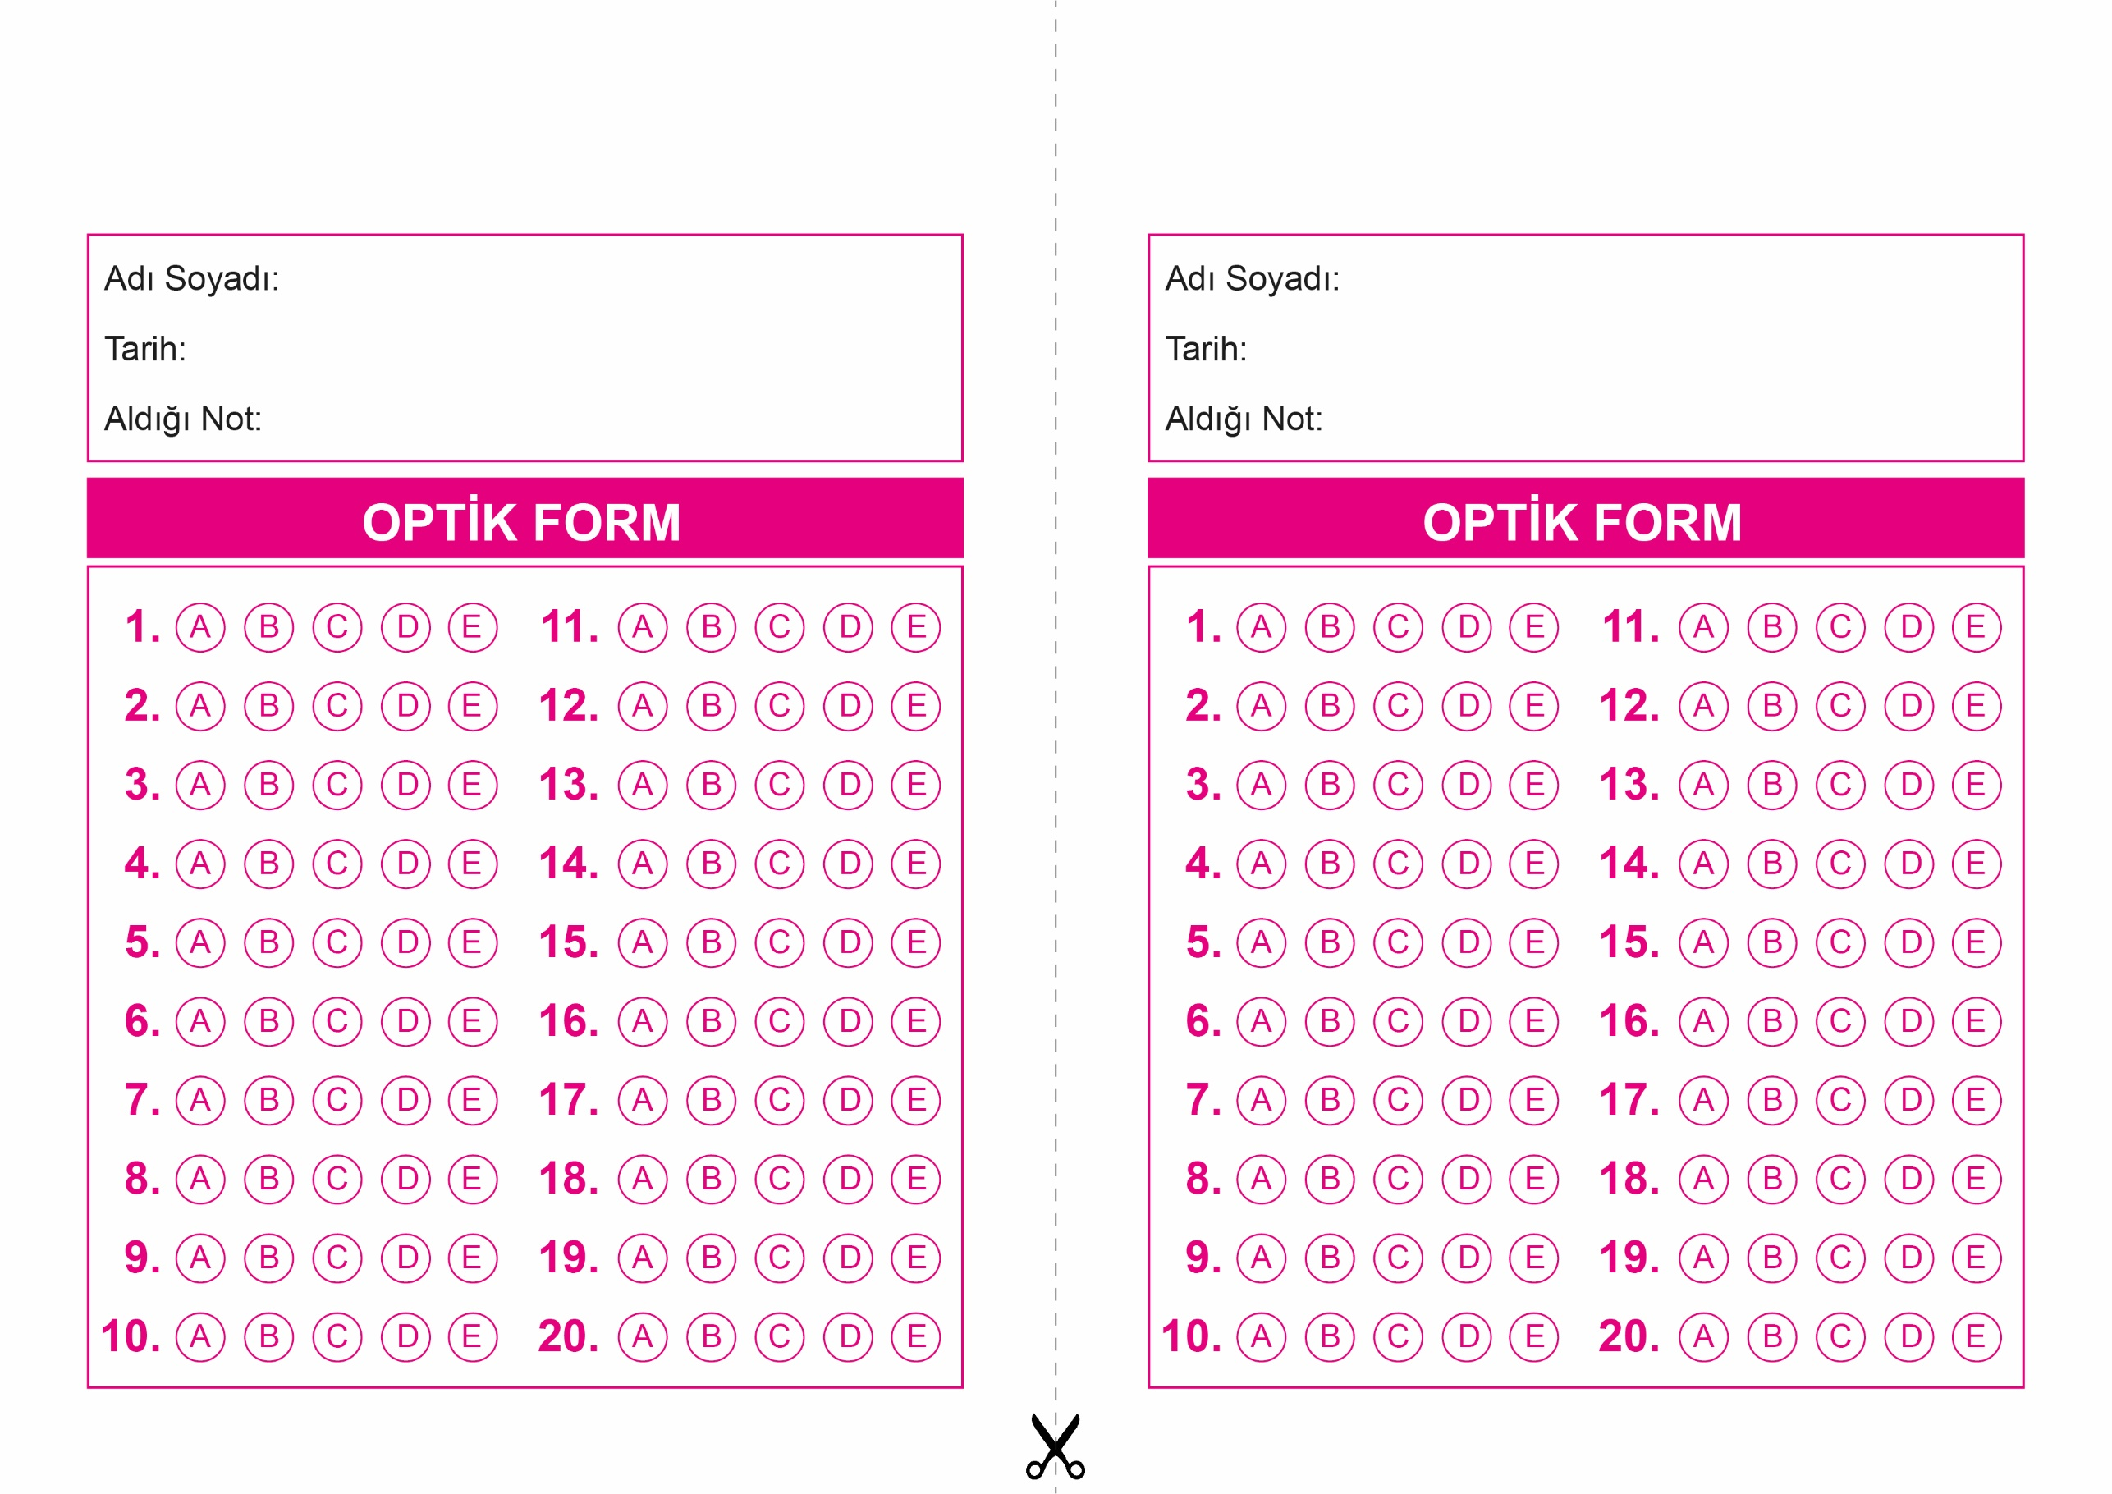

DİN KÜLTÜRÜ VE AHLAK BİLGİSİ

12. Sınıf 1.Dönem 1. Yazılı / Test Sınavı-1

OPTİK FORMU FOTOKOPİ İLE (A4 KAĞIDI) ÇOĞALTTIKTAN SONRA BURADAN KESEBİLİRSİNİZ.

DİN KÜLTÜRÜ VE AHLAK BİLGİSİ

12. Sınıf 1.Dönem 1. Yazılı / Test Sınavı-1

|  |
| --- |
| Başarılar Dilerim ☺ |
| Din Kültürü ve Ahlak Bilgisi Öğretmeni |
| …………………………………………. |

DİN KÜLTÜRÜ VE AHLAK BİLGİSİ

6. Sınıf 2.Dönem 1. Yazılı / Sınav Soruları



**12. SINIF SINAV VE CEVAP ANAHTARI İÇİN TIKLAYINIZ.**

